**Ecuación de Lagrange**

**Lagrangiano:**

T 🡪 Energía Cinética del sistema.

V🡪 Energía Potencial del sistema.

D🡪 Función de disipación de energía del sistema.

Sistemas mecánicos

Sistemas eléctricos

Sistemas electromecánicos

**Ejemplo sistema mecánico (Ejercicio 1e del taller)**

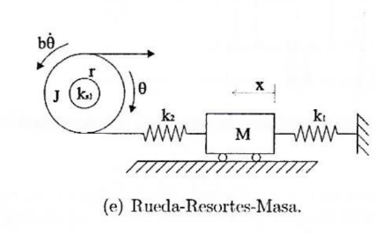

**Ecuaciones de Lagrange:**

**Lagrangiano:**

**Encontrando las derivadas que están en las ecuaciones de Lagrange**

**Ejemplo de sistema eléctrico (Corrección del ejemplo 2.8 del Libro: NARANJO, Freddy P., Control Lineal Moderno, análisis y diseño en el espacio de estados, Cap. 2)**

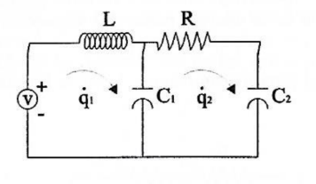

**Ecuaciones de Lagrange:**

**Lagrangiano:**

**Encontrando las derivadas que están en las ecuaciones de Lagrange**

**Para el código:**

**Ejemplo de sistema electromecánico (Ejercicio 10.a del taller)**

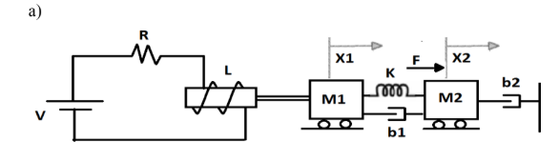

**Ecuaciones de Lagrange**

**Lagrangiano:**

**Empezar a derivar**

Para q:

Para x1:

Para x2:

**Ejemplo sistema mecánico- Péndulo de resorte**



**Ecuaciones de Lagrange:**

**Lagrangiano:**

**Derivar**

Para :

Para r: